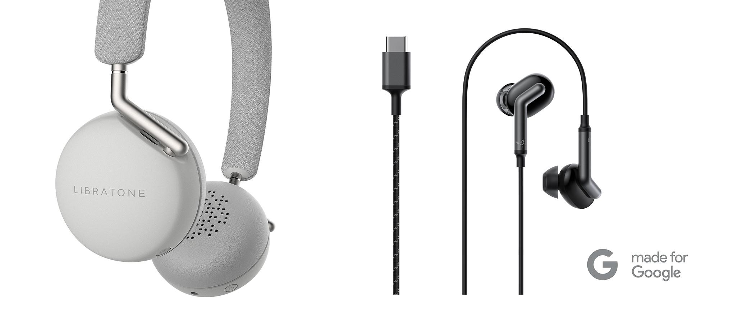​

LIBRATONE ANNONCE UNE GAMME DE CASQUES CERTIFIÉS
POUR LE GOOGLE PIXEL 2

Les nouveaux casques Q Adapt In-Ear USB-C et On-Ear MfG sont conçus pour les derniers appareils mobiles de Google

SAN JOSE (Californie) – 4 octobre 2017 - Suite aux récentes annonces Google révélant les nouveaux smartphones Google Pixel 2 et Pixel 2 XL, ainsi qu’un nouveau Pixelbook, Libratone annonce aujourd’hui une nouvelle gamme de casques Q Adapt In-Ear USB-C et On-Ear MfG, conçus et certifiés pour l’utilisation avec les derniers équipements Google.

Spécialement développée pour le Google Pixel 2, la nouvelle ligne Q Adapt comprend deux modèles : un casque alimenté par câble USB-C et un casque sans fil On-Ear MfG. Outre une excellente qualité sonore, les deux versions intègrent la technologie d’annulation de bruit adaptative (ANC) de Libratone, CityMix, qui permet aux utilisateurs de régler l’écoute en fonction de leur environnement et de décider à quel point ils souhaitent se couper du bruit ambiant.

« Nous sommes fiers d’avoir été sélectionnés par une marque internationale majeure pour le programme « made for » de Google », affirme Simon Peschcke-Køedt, vice-président du marketing mondial chez Libratone. « C’est une reconnaissance majeure pour nos produits. Nous sommes arrivés sur le marché du casque l’an dernier avec notre gamme primée Q Adapt In-Ear et On-Ear MfG, conjuguant l’esthétique du design danois qui caractérise Libratone et sa technologie révolutionnaire d’annulation de bruit. Nous sommes très heureux de pouvoir faire profiter les utilisateurs des nouveaux équipements Pixel de Google de l’expérience audio supérieure de Q Adapt ».

Gamme Q Adapt pour Google Pixel 2, Google Pixel 2 XL et Pixelbook
Grâce à la fonctionnalité d’« appairage rapide », les casques Q Adapt On-Ear MfG s’appairent automatiquement avec le nouveau Google Pixel 2 et se connectent en toute transparence par Bluetooth dès que les équipements sont à proximité l’un de l’autre. Conjuguant ergonomie et conception ultralégère pour un usage quotidien, ils disposent d’une interface tactile intuitive permettant de contrôler CityMix™, le volume, la lecture et les appels téléphoniques, ainsi que la fonction sourdine. Les casques possèdent en outre des capteurs d’utilisation qui coupent la fonction CityMix™ et la musique dès que l’utilisateur les retire. La fonctionnalité de connexion sans fil en série Bluetooth + 1 permet à deux utilisateurs de partager la musique d’un même appareil. En outre, les batteries des casques affichent une autonomie de 20 heures en écoute.

Avec leurs écouteurs ergonomiques et résistants à la transpiration, les casques Q Adapt In-Ear alimentés par câble USB-C se distinguent par leur confort et leur tenue, qui permettent aux utilisateurs d’écouter de la musique longtemps, tout en étant actif. Les fonctionnalités comprennent également le contrôle de lecture de la musique et l’élimination du bruit lors des appels téléphoniques.

Proposés dans les coloris « Cloudy White » ou « Stormy Black », les deux modèles seront disponibles dans le Google Store et chez des revendeurs sélectionnés, à partir du 19 octobre aux États-Unis et du 1er novembre en Europe. Le Q Adapt In-Ear USB-C sera vendu au prix de 149 € et le casque Q Adapt On-Ear MfG à 249 €.

La nouvelle ligne de casques Libratone arborera le label « made for » de Google, indiquant qu’ils ont été conçus par Libratone pour être utilisés avec le Google Pixel 2 et qu’ils sont certifiés conformes aux normes de compatibilité de Google.

Pour plus d’informations, veuillez contacter :
Sandra Van Hauwaert, Square Egg, sandra@square-egg.be, GSM 0497 251816

À propos de Libratone
Libratone s’est donné pour mission de libérer le son et de développer les expériences musicales des consommateurs de musique à l’ère du streaming. Fondée en 2009, Libratone est l’une des premières entreprises audio à tenir compte de l’aspect esthétique des enceintes – pour les faire migrer du coin de la pièce vers son centre et les garder toujours au plus près des consommateurs qui bougent. Avec sa conception inspirée de la tradition scandinave, Libratone génère un son hautes performances, affiné grâce à un tissu peluche procurant une sonorité plus chaude et plus claire.

Des supports destinés à la presse sont disponibles sur : www.libratone.com/press
Site web : www.libratone.com
Facebook : www.facebook.com/Libratone
Twitter : @Libratone
Instagram : @Libratone
Boutique : shop.libratone.com

